Итоговое собеседование


- Регламент проведения устного собеседования
Уважаемые родители и обучающиеся 9 класса МБОУ Колушкинской СОШ !
Для допуска к ОГЭ девятиклассникам в 2020 году придётся получить "зачёт" по итоговому собеседованию.
- Основной день проведения в 2020 году - 12 февраля.
- Итоговое собеседование проводится во вторую среду февраля. Пункт 16 порядка проведения ГИА-9. Для получивших "незачёт" или не явившихся по уважительным причинам предусмотрены ещё 2 дня - 11 марта и 18 мая.
- Демоверсия итогового собеседования 2020: 4ege.ru/gia-po-russkomu-jazyku/58250-demoversiya-itogovogo-sobesedovaniya-2020.html
Заявление для участия в итоговом устном собеседовании по русскому языку обучающиеся подают в образовательные организации не позднее чем за две недели до начала проведения итогового устного собеседования по русскому языку. Образец заявления можно взять в школе.
Подробно читаем информацию в «Методические рекомендации по подготовке и проведению государственной итоговой аттестации по образовательным программам основного общего образования
Итоговое собеседование — процедура в рамках проведения государственной итоговой аттестации по образовательным программам основного общего образования (далее — ГИА); является условием допуска к ГИА.
Итоговое собеседование проводится на русском языке.
Продолжительность испытания составляет в среднем 15 минут. В продолжительность проведения итогового собеседования не включается время, выделенное на подготовительные мероприятия (инструктаж участников, заполнение ими регистрационных полей и др.). Для участников с ограниченными возможностями здоровья, детей-инвалидов и инвалидов продолжительность выполнения итогового собеседования увеличивается на 30 минут.
- Результатом итогового собеседования является «зачет» или «незачет». Для получения зачета, ученик должен набрать не менее 10 баллов из 19 возможных.
Модель итогового собеседования включает следующие типы заданий:
- Чтение текста вслух;
- Пересказ текста с включением приведенного высказывания;
- Монологическое высказывание по одной из выбранных тем;
Диалог с экзаменатором-собеседником.
Рекомендации по организации и проведению итогового собеседования для органов исполнительной власти субъектов Российской Федерации, осуществляющих государственное управление в сфере образования
Критерии оценивания заданий итогового собеседования
Инструкция для организатора проведения итогового собеседования
Инструкция для ответственного организатора образовательной организации
Инструкция для технического специалиста образовательной организации
Инструкция для экзаменатора-собеседника

Инструкция для эксперта

Участники итогового собеседования
Для участия в итоговом собеседовании обучающиеся подают заявление и согласие на обработку персональных данных в образовательные организации, в которых обучающиеся осваивают образовательные программы основного общего образования, а экстерны — в организации, осуществляющие образовательную деятельность по имеющим государственную аккредитацию образовательным программам основного общего образования, по выбору экстернов не позднее чем за две недели до начала проведения итогового собеседования.
Итоговое собеседование проводится в образовательных организациях и (или) в местах проведения итогового собеседования, определенных для этого министерством образования Оренбургской области.
Участники собеседования:
- обучающиеся общеобразовательных организаций;
- лица, осваивающие образовательные программы основного общего образования в форме семейного образования, либо лиц, обучающихся по не имеющим государственной аккредитации образовательным программам основного общего образования, проходящих экстерном ГИА в организации, осуществляющей образовательную деятельность по имеющим государственную аккредитацию образовательным программам основного общего образования (экстерны);
- обучающихся, экстернов с ограниченными возможностями здоровья, обучающихся, экстернов — детей-инвалидов и инвалидов по образовательным программам основного общего образования, а также лиц, обучающихся по состоянию здоровья на дому, в образовательных организациях, в том числе санаторно-курортных, в которых проводятся необходимые лечебные, реабилитационные и оздоровительные мероприятия для нуждающихся в длительном лечении.
- Срок действия итогового собеседования
Итоговое собеседование как допуск к ГИА — бессрочно.
Согласие на обработку персональных данных
- Изменения в КИМе итогового собеседования 2020 года
Демонстрационный вариант итогового собеседования 2020 ещё летом был опубликован на сайте ФИПИ.
1. Изменилась формулировка задания №2.
Как известно, итоговое собеседование - это работа с текстами. Первое задание включает в себя именно выразительное чтение текста. И это задание не изменилось. А вот следующее задание поменялось кардинально. В 2020 году к слову пересказ добавилось прилагательное "подробный", то есть теперь главное условие получения 5 максимальных баллов за задание №2 является пересказ, близкий к тексту. Степень подробности пересказа не уточняется, главный упор на сохранение в пересказе всех микротем текста.
2. Внесены корректировки в критерии оценивания задания №2.
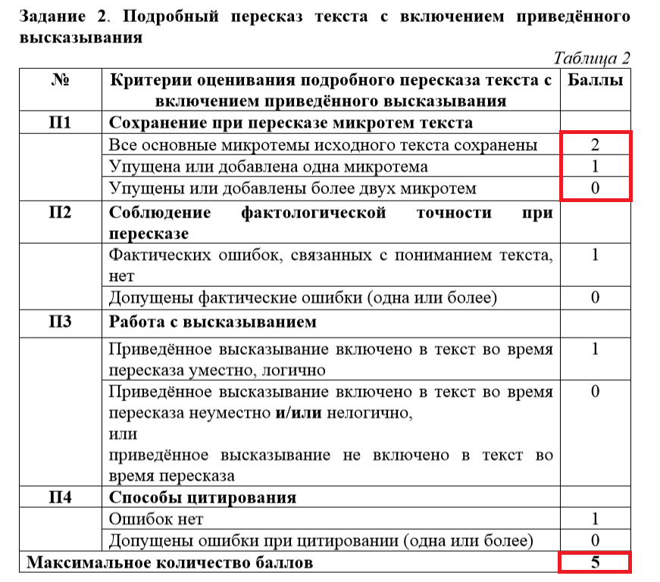
Источник: fipi.ru
В 2019 году за задание №2 можно было получить 4 максимальных балла, в этом году количество баллов увеличено до 5. Дополнительный балл возникает в критерии П1 - "Сохранение при пересказе микротем текста".
3. Изменены критерии оценивания правильности речи заданий №3 и №4
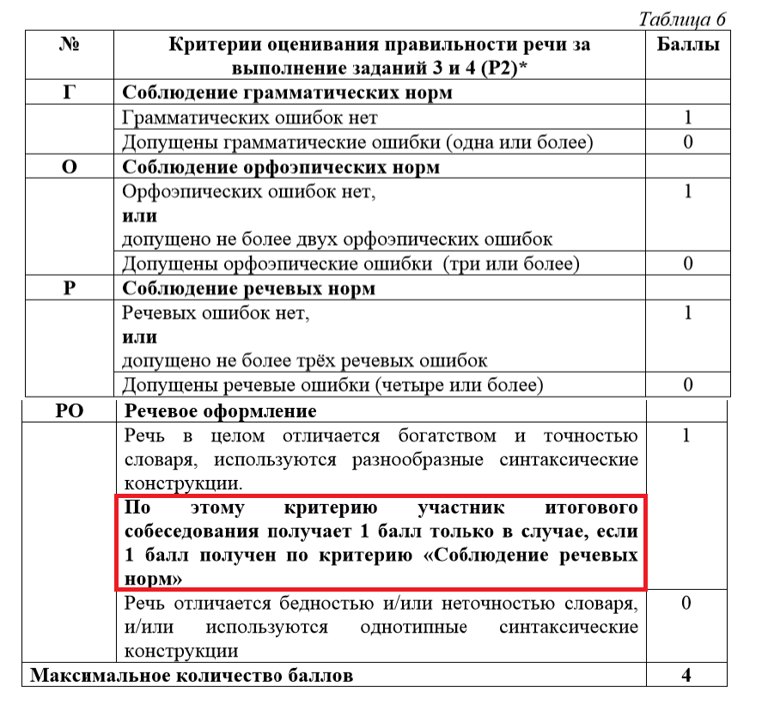
Источник: fipi.ru
В критерии РО добавлено условие получения 1 балла за речевое оформление: участник собеседования может получить этот балл только если он допустил не более трёх речевых ошибок.

4. Изменилось количество максимальных баллов за весь экзамен.
В 2020 году максимальный балл за итоговое собеседование увеличен с 19 до 20. Для получения зачёта за экзамен теперь надо набрать не 9, а не менее 10 баллов.

Наши комментарии по имеющимся изменениям.
В прошлом году прошла апробация обязательного устного экзамена по русскому языку в 9 классе. Триумфальным и гладким этот эксперимент вряд ли можно назвать хотя бы потому, что 77 000 выпускников по всей стране получили на этом новом экзамене "незачёт". Самым сложным для многих оказалось именно 2 задание.
Корректировки 2020 года можно назвать косметическими - они не повлияли на сложность экзамена. Ужесточение требований к выполнению задания №2, на самом деле, компенсированы добавлением ещё одного балла за сохранение при пересказе микротем текста. Поскольку это требование было актуально и в прошлом году, то изменение можно назвать нестрашным. А вот добавление условия в Критерий РО - это новый риск потерять балл, что, конечно, не может не расстраивать.
Итоговое собеседование - это серьёзное испытание, к которому, безусловно, надо серьёзно готовиться. Несмотря на кажущуюся простоту заданий и временные рамки в 15 минут, многие школьники допускают ошибки из-за колоссального волнения. Именно поэтому к итоговому собеседованию необходимо начинать готовиться как можно раньше, отрабатывая все навыки работы с текстами и карточками, чтобы к февралю 2020 году быть абсолютно уверенным в том, что выполнение каждого задания не вызывает никаких сложностей и доведено до автоматизма.

